**Справка**

**по результатам государственной итоговой аттестации обучающихся**

**МБОУ «СШ № 2 им. А. Круталевича гор. Гвардейска»**

**в 2023-2024 учебном году**

Согласно ФЗ «Об образовании в Российской Федерации» № 273-ФЗ освоение общеобразовательных программ основного общего и среднего общего образования завершается обязательной итоговой аттестацией выпускников общеобразовательных учреждений независимо от формы получения образования. Государственная итоговая аттестация выпускников 2024 года проведена на основании нормативных документов федерального, регионального, муниципального и школьного уровней.

Руководствуясь документами Министерства образования и науки РФ, Министерства образования Калининградской области, Управления образования муниципального образования «Гвардейский муниципальный округ Калининградской области», МБОУ «СШ № 2 им. А. Круталевича гор. Гвардейска», были составлены план подготовки и проведения итогового контроля и государственной итоговой аттестации, а также дорожная карта подготовки к ГИА учащихся 9-х и 11-х классов в 2023-2024 учебном году. В данных документах были определены следующие направления деятельности:

* нормативно-правовое, информационно-методическое обеспечение ОГЭ (ГВЭ), ЕГЭ;
* мероприятия по организации ОГЭ (ГВЭ), ЕГЭ: работа с педагогическим коллективом, работа с обучающимися и их родителями (законными представителями);
* контрольно-аналитическая деятельность: контроль качества образования.

В течение учебного года по плану контрольно-аналитической деятельности администрацией осуществлялся контроль работы учителей-предметников по подготовке к итоговой аттестации, проведению ОГЭ (ГВЭ), ЕГЭ. Своевременно были изданы приказы об окончании учебного года, о допуске учащихся 9, 11 классов к итоговой аттестации.

Учащиеся, родители, педагогический коллектив были ознакомлены с нормативно-правовой базой, порядком проведения экзаменов в форме ОГЭ (ГВЭ), ЕГЭ на инструктивно-методических совещаниях, заседаниях Педагогического совета, родительских собраниях, индивидуальных консультациях в соответствии с Порядком проведения государственной итоговой аттестации по образовательным программам основного общего образования, Порядком проведения государственной итоговой аттестации по образовательным программам среднего общего образования.

На Педагогических советах рассматривались следующие вопросы:

* Состояние образовательного процесса в выпускных классах, подготовка к ГИА.
* Изменения в Порядке проведения ГИА в 2023-2024 учебном году.
* Итоги подготовки к ГИА выпускников 2023-2024 учебного года.
* Допуск выпускников к ОГЭ (ГВЭ), ЕГЭ в 2023-2024 учебном году.

На административных и оперативных совещаниях, заседаниях школьных методических объединений рассматривались вопросы:

* Изучение нормативно-правовых документов различного уровня, регламентирующих порядок проведения ОГЭ (ГВЭ), ЕГЭ.
* Изменения, внесенные в порядок проведения ГИА за курс основной и средней школы.

Информирование обучающихся выпускных классов и их родителей (законных представителей) проводилось через родительские и ученические собрания, на которых они знакомились с:

* перечнем нормативно-правовой документации;
* методическими рекомендациями по организации деятельности выпускников во время подготовки и прохождения ОГЭ (ГВЭ), ЕГЭ;
* результатами классно-обобщающего контроля в параллелях 9, 10, 11 классов
* анализом:
* административных контрольных работ;
* репетиционного тестирования;
* пробных экзаменов, проводимых на региональном, муниципальном и школьном уровнях;
* результатами контроля за посещаемостью учебных занятий обучающимися и т.д.

Данная информация зафиксирована в протоколах родительских собраний, которые содержат дату проведения, тему собрания, темы и список выступающих, их подписи в получении соответствующего инструктажа.

Контрольно-аналитическая деятельность проводилась по нескольким направлениям:

1. Контроль уровня качества обученности учащихся 9, 11 классов осуществлялся посредством проведения и последующего анализа школьных административных контрольных работ, репетиционного тестирования и т.д. Результаты данных работ отражены в аналитических справках, обсуждены на заседаниях школьных методических объединений учителей-предметников, использовались педагогами для прогнозирования дальнейших действий по улучшению качества преподавания. По результатам контрольных работ составлялись индивидуальные программы работы с детьми группы «риска» и учащимися с высоким уровнем мотивации к обучению.

2. Контроль качества преподавания предметов школьного учебного плана осуществлялся путем посещения уроков, проведения тематических проверок со стороны администрации школы, организации собеседований с педагогами и классными руководителями.

Собеседования по темам:

1. Организация индивидуальной работы с учащимися.
2. Реализация планов работ. Динамика образовательных результатов по каждому учащемуся.
3. Планирование дальнейшей работы с учащимися.
4. Анализ результатов административных контрольных работ.
5. Анализ результатов пробных экзаменационных работ.
6. Посещаемость индивидуальных занятий и консультаций обучающимися 9, 11 классов.
7. Ведение классных журналов, накопляемость оценок.

По итогам посещений уроков, всех проверок проводились собеседования с учителями, даны конкретные рекомендации по использованию эффективных методик и технологий преподавания в выпускных классах, способствующих повышению уровня качества знаний обучающихся.

3. Контроль выполнения программного материала по предметам школьного учебного плана.

4. Контроль ведения электронных классных журналов выпускных классов.

5. Контроль успеваемости выпускников 9-х и 11-го классов.

6. Контроль посещаемости учебных занятий и курсов внеурочной деятельности.

Все итоги контрольных процедур были описаны в аналитических справках, обсуждены на совещаниях и заседаниях педагогического коллектива, по их результатам были приняты определенные управленческие решения.

Техническое сопровождение ГИА осуществлялось с помощью:

* + базы данных (РБД);
  + школьного сайта;
  + электронных классных журналов;
  + электронной почты школы.

***На основании полученных результатов*** администрацией школы подготовлен подробный отчет о проделанной работе по подготовке и проведению государственной итоговой аттестации, а так же по результатам, показанным выпускниками школы при прохождении ГИА-2024; выполнен подробный статистический анализ результатов ГИА-2024 в МБОУ «СШ № 2 им. А. Круталевича гор. Гвардейска».

**Результаты:**

**9 класс**

На основании Приказа Министерства образования и науки Российской Федерации, изменений, внесенных в Порядок проведения государственной итоговой аттестации по образовательным программам основного общего образования, государственной итоговой аттестации за курс основной школы предшествует итоговое собеседование по русскому языку, которое является допуском к ГИА по образовательным программам основного общего образования. Результатом итогового собеседования является «зачет» или «незачёт». Сроки проведения в 2023-2024 учебном году – 14 февраля 2024 года. Итог: 85 9-классников (100 %) получили «зачет»,

**Итоги ГИА**

На основании Порядок проведения государственной итоговой аттестации по образовательным программам основного общего образования, документов, регламентирующих порядок проведения ГИА-9 в 2023-2024 учебном году, государственная итоговая аттестация включает в себя обязательные экзамены по русскому языку и математике, а также экзамены по выбору обучающегося по двум учебным предметам из числа учебных предметов: физика, химия, биология, литература, география, история, обществознание, иностранные языки (английский, немецкий), информатика и ИКТ. Для обучающихся с ОВЗ, освоивших образовательные программы основного общего образования, количество сдаваемых экзаменов по их желанию сокращается до двух обязательных экзаменов по русскому языку и математике. При этом основанием для получения аттестата об основном общем образовании в 2023-2024 году является положительный результат на всех сдаваемых экзаменах.

**Итог**:

* количество выпускников – 91;
  + - из них допущены к экзаменам – 91;
* участвовали в государственной итоговой аттестации – 85

из них:

* сдавали экзамены в форме ОГЭ:
* русский язык – 82;
* математика – 82;
* экзамены по выбору – 82;
* сдавали экзамены в форме ГВЭ:
* русский язык – 3;
* математика –3;
* экзамены по выбору – 0;
* получили аттестат об основном общем образовании – 85;
  + - из них с отличием – 5;
* получили свидетельство об окончании 9 класса – 6.

**Результаты итоговой аттестации за курс основной школы:**

Анализ выбора экзаменов выпускниками, принимавшими участие в ОГЭ, показал, что произошли изменения в плане выбора предметов по сравнению с предыдущими годами: если на протяжении последних лет самым «популярным» для сдачи в форме ОГЭ был предмет «информатика», а предметы «биология» и «обществознание» соответственно с переменным успехом «по популярности занимали» 2 и 3 места, то в текущем учебном году самым востребованным остается предмет «обществознание». «Информатика» занимает 2-ую позицию, «набрав» на 1 «голос» меньше. Кроме того почти треть участников (34,15 %) выпускников изъявила желание пройти испытание по предмету «география». Самым «непопулярным для сдачи» предметом оказался, как и в предыдущие годы, иностранный язык. Его выбрали лишь 3 выпускницы (3,66 % от числа 9-классников параллели).

Выбор экзаменов (от общего числа участников ОГЭ):

* Английский язык - 3 чел. – 3,66 %
* Биология - 14 чел. – 17,07 %
* География - 28 чел.- 34,15 %
* Информатика - 42 чел. – 51,22 %
* История - 6 чел. – 7,32 %
* Литература - 6 чел. – 7,32 %
* Немецкий язык - 0 чел.- 0,0 %
* Обществознание - 43 чел. – 52,44 %
* Физика - 16 чел. – 19,51 %
* Химия - 6 чел. – 7,32 %

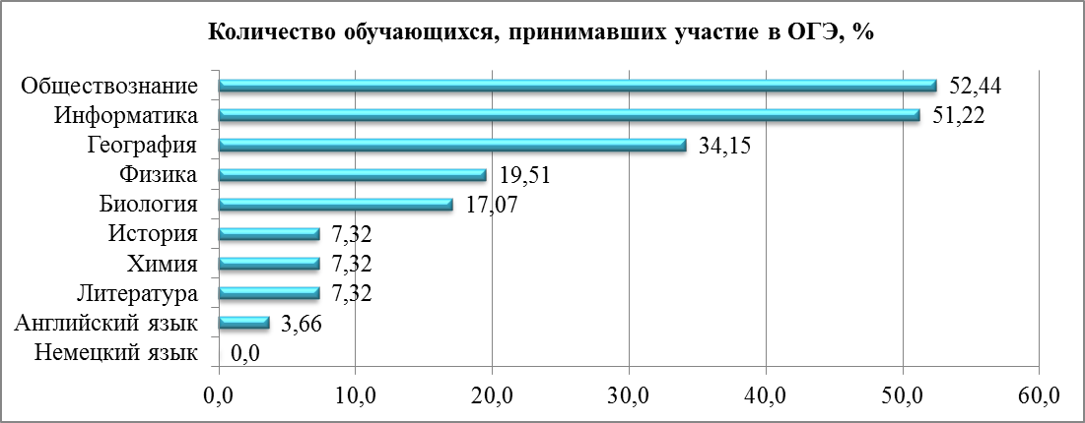

**Результаты итоговой аттестации за курс основной школы (см. Приложение 1):**

| Предмет | Сдавали | Экзаменационные отметки | | | | | | Средний балл | | |
| --- | --- | --- | --- | --- | --- | --- | --- | --- | --- | --- |
| «5» | «4» | «3» | «2» | Усп-ть, % | Кач-во, % | школа | район | регион |
| Русский язык (ОГЭ) | 82 | 25  30,49 % | 30  36,59 % | 27  32,93 % | - | 100 % | 67,07 % | 3,98 | 3,9 | 3.76 |
| Математика (ОГЭ) | 82 | 12  14,63 % | 37  45,12 % | 33  40,24 % | - | 100 % | 59,76 % | 3,74 | 3,7 | 3.73 |
| Английский язык | 3 | 2  66,67 % | 1  33,33 % | - | - | 100 % | 100 % | 4,67 | 4,6 | 4.45 |
| Биология | 14 | 2  14,29 % | 7  50,0 % | 5  35,71 % | - | 100 % | 64,29 % | 3,79 | 3,7 | 3.84 |
| География | 28 | 4  14,29 % | 4  14,29 % | 20  71,41 % | - | 100 % | 28,57 % | 3,43 | 3,8 | 3.92 |
| Информатика | 42 | 2  4,76 % | 18  42,86 % | 22  52,38 % | - | 100 % | 47,62 % | 3,52 | 3,5 | 3.79 |
| История | 6 | 1  16,67 % | 5  83,33 % | - | - | 100 % | 100 % | 4,17 | 4,3 | 3.82 |
| Литература | 6 | 1  16,67 % | 2  33,33 % | 3  50,0 % | - | 100 % | 50,0 % | 3,67 | 3,7 | 3.90 |
| Обществознание | 43 | 6  13,95 % | 24  55,81 % | 13  30,23 % | - | 100 % | 69,77 % | 3,84 | 3,9 | 3.65 |
| Физика | 16 | 1  6,25 % | 10  62,50 % | 5  31,25 % | - | 100 % | 68,75 % | 3,75 | 3,6 | 3.83 |
| Химия | 6 | - | 4  66,67 % | 2  33,33 % | - | 100 % | 66,67 % | 3,67 | 3,8 | 4.26 |
| Русский язык (ГВЭ) | 3 | 2  66,67 % | 1  33,33 % | - | - | 100 % | 100 % | 4,67 | 4,0 | 3.95 |
| Математика (ГВЭ) | 3 | - | 1  33,33 % | 2  66,67 % | - | 100 % | 33,33 % | 3,33 | 3,3 | 3.71 |

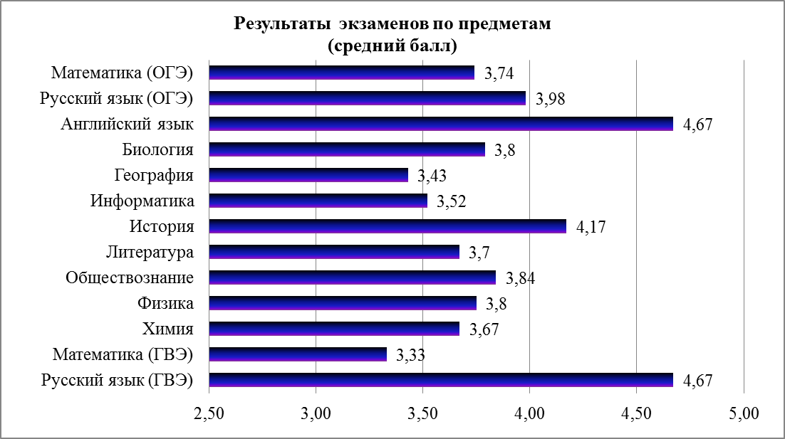

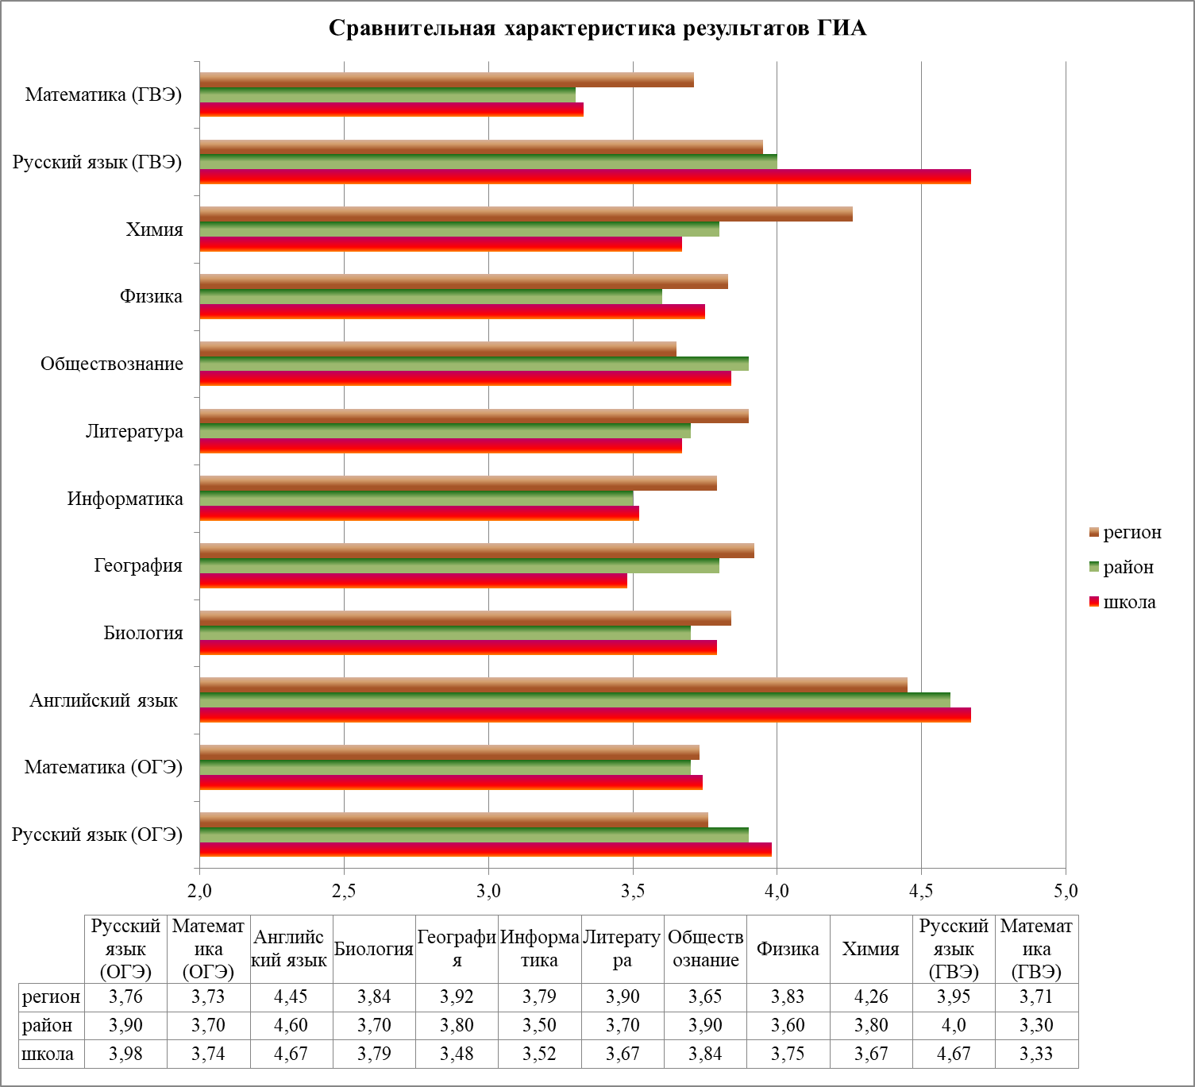

Из представленных выше данных видно, что по большинству предметов средний балл, полученный выпускниками школы, примерно соответствует среднему баллу по муниципалитету. При этом по географии, истории и химии показатели школы ниже, чем по муниципалитету. И только по двум предметам – русскому языку (в форме ГВЭ), физике – результат по школе превышает средний балл по району. И наоборот, только по трем учебным предметам средний балл, полученный выпускниками школы, оказался на уровне показателей региона. По пяти предметам – русский язык (в форме ОГЭ), английский язык, история, обществознание, русский язык (в форме ГВЭ) – достижения наших школьников оказались выше областных, и по пяти – математика (в форме ГВЭ), география, информатика, литература, химия – ниже. При этом худшие результаты получены по химии и географии: показатели выпускников школы оказались ниже и муниципальных, и региональных. Самые высокие достижения по русскому языку в форме ГВЭ (выше и района, и области).

Несмотря на недостаточно высокие показатели по отдельным предметам, все выпускники основной школы успешно прошли государственную итоговую аттестацию и на основании решения Педагогического совета получили аттестат об основном общем образовании.

К сожалению, достаточно большое количество выпускников основной школы не смогли при сдаче экзамена подтвердить отметку за год.

На протяжении 3-х последних лет самый большой процент несоответствия отметки, полученной на ОГЭ, и отметки за учебный год по предмету «информатика»: 2021-2022 уч. год – 61,54 %; 2022-2023 уч. год – 63,04 %; 2023-2024 уч. год – 50,0 %. При этом результат хоть и незначительно, но улучшился.

В целом по трем предметам – история, литература, информатика - 50,0 % выпускников, принимавших участие в сдаче ГИА по данному предмету, показали результат хуже, чем показатели, полученные по итогам учебного года.

Лучший результат в форме ОГЭ по биологии: почти все участники экзамена (85,71 %) подтвердили отметки, полученные по итогам обучения в 9-ом классе. Понижения отметки нет.

| **Предмет** | **Сдавали** | **повышение**  **результата**  (отметка за год ниже полученной на экзамене) | | **подтверждение**  **результата**  (отметка за год совпадает с полученной на экзамене) | | **понижение**  **результата**  (отметка за год выше полученной на экзамене) | |
| --- | --- | --- | --- | --- | --- | --- | --- |
| **чел.** | **%** | **чел.** | **%** | **чел.** | **%** |
| Русский язык (ОГЭ) | 82 | 30 | 36,59 % | 47 | 57,32 % | 5 | 6,10 % |
| Математика (ОГЭ) | 82 | 22 | 26,83 % | 56 | 68,29 % | 4 | 4,88 % |
| Английский язык | 3 | - | - | 2 | 66,67 % | 1 | 33,33 % |
| Биология | 14 | 2 | 14,29 % | 12 | 85,71 % | - | - |
| География | 28 | 2 | 7,14 % | 21 | 75,0 % | 5 | 17,86 % |
| Информатика | 42 | 2 | 4,76 % | 19 | 45,24 | 21 | 50,0 % |
| Литература | 6 | - | - | 3 | 50,0 % | 3 | 50,0 % |
| Обществознание | 43 | 5 | 11,63 % | 28 | 65,12 % | 10 | 23,26 % |
| Физика | 16 | 1 | 6,25 % | 11 | 68,75 % | 4 | 25,0 % |
| Химия | 6 | 2 | 33,33 % | 3 | 50,0 % | 1 | 16,67 % |
| История | 6 | 1 | 16,67 % | 2 | 33,33 % | 3 | 50,0 % |
| Русский язык (ГВЭ) | 3 | 3 | 100 % | - | - | - | - |
| Математика (ГВЭ) | 3 | 1 | 33,33 % | 2 | 66,67 % | - | - |

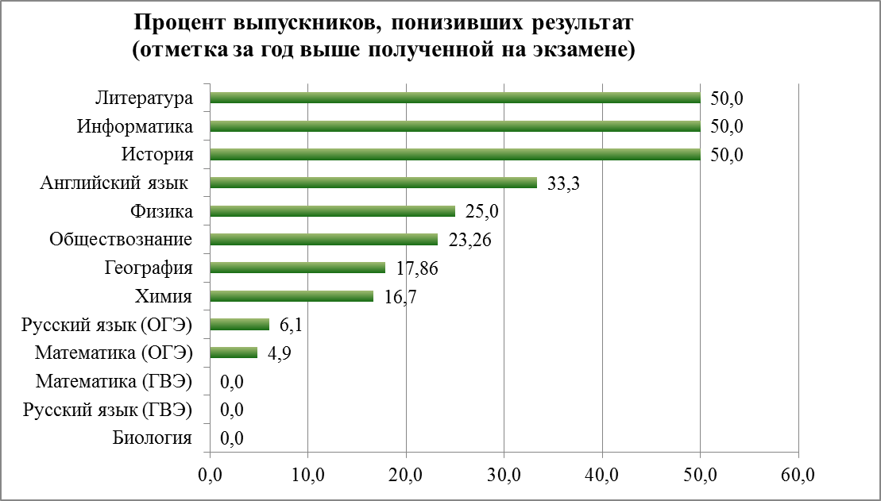

**Сравнительная характеристика результатов сдачи экзаменов по выбору в форме ОГЭ:**

Особенности проведения ОГЭ по предметам по выбору в последние годы:

**ГИА – 2020 г.:**

В 2020 году ГИА-9, порядок проведения которой установлен приказом Министерства просвещения Российской Федерации и Федеральной службы по надзору в сфере образования и науки от 7 ноября 2018 г. N 189/1513 (зарегистрирован Министерством юстиции Российской Федерации 10 декабря 2018 г., регистрационный N 52953) (далее - Порядок проведения ГИА-9), не проводилась. Порядок проведения ГИА-9 в 2020 году не применялся.

ГИА-9 проводилась в форме промежуточной аттестации, результаты которой признавались результатами ГИА-9 и являлись основанием для выдачи аттестатов об основном общем образовании.

**ГИА – 2021 г.:**

В соответствии с письмом Федеральной службы по надзору в сфере образования и науки от 25.03.2021 г. № 04-17 в связи с неблагоприятной эпидемиологической ситуацией на территории Российской Федерации, связанной с распространением новой коронавирусной инфекции (COVID-19), в проведении экзаменационной кампании 2021 года существует ряд особенностей. Сдача экзаменов по выбору, как это осуществлялось все предыдущие годы, в 2020-2021 учебном году была упразднена. Однако было предусмотрено, что все выпускники 9-х классов, проходящие ГИА в форме ОГЭ, выполняют контрольную работу для обучающихся 9-х классов, освоивших образовательные программы основного общего образования. Предметы для выбора при написании контрольной работы полностью совпадали с перечнем предметов для прохождения ГИА в качестве экзаменов по выбору. Написание работы по 2-м и более предметам было не предусмотрено.

**ГИА 2022 - 2024 г.г.:**

На основании документов, регламентирующих порядок проведения ГИА-9, государственная итоговая аттестация в форме ОГЭ включает в себя обязательную сдачу экзаменов по четырем предметам: русский язык, математика и два предмета по выбору обучающихся.

Сравнительная характеристика по результатам сдачи экзаменов

государственной итоговой аттестации в форме ОГЭ за три года

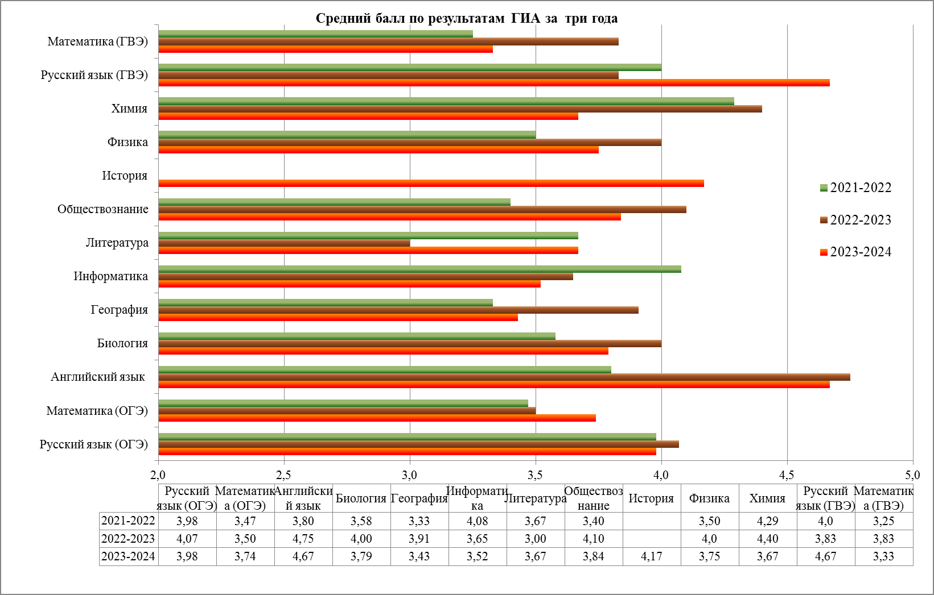

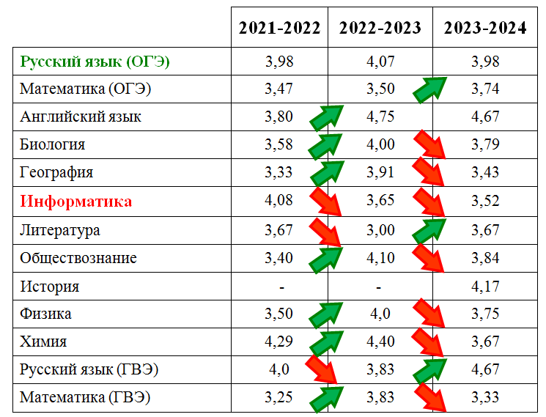

Из представленных данных видно, что практически не меняется средний балл по русскому языку (ав формате ОГЭ); увеличился в 2023 году и остается почти без изменений высокий средний балл по английскому языку; увеличились в текущем году плказатели по рускому яязыку (ГВЭ), математике (ОГЭ) и литературе.

Хотя по большинству предметов показатели 2024 ниже, чем год назад (чем в 2023 году), но всетаки выше, чем в 2021-2022 учебном году. Исключение, литература (2022 г. – 3,67; 2023 г. – 3,0; 2024 г. – 3,67) и химия (2022 г. – 4,29; 2023 г. – 4,40; 2024 г. – 3,75).

К сожалению, самое слабое положение по предмету «информатика». При этом на протяжении трех последних лет результаты по данному предмету стабильно ухудшаются.

Показатели по истории проследить не предоставляется возможности в связи с недостаточной «популярностью» этого предмета в качестве экзамена по выбору.

**11 класс:**

На основании Приказа Министерства образования и науки Российской Федерации «О внесении изменений в Порядок проведения государственной итоговой аттестации по образовательным программам среднего общего образования» № 923 от 05.08.2014г. (зарегистрирован Минюстом России 15.08.2014 г., регистрационный № 33604) государственной итоговой аттестации за курс средней школы предшествует написание итогового сочинения (изложения), которое является допуском к ГИА по образовательным программам среднего общего образования. Результатом итогового сочинения (изложения) является «зачет» или «незачёт». Все 20 учеников 11-го классаа получили в итоге «зачет»,

Решением Педагогического совета школы до прохождения государственной итоговой аттестации допущены 20 одиннадцатиклассников (100 %).

**Полученные результаты**:

* количество выпускников – 20;
* из них допущены к экзаменам – 20;
* участвовали в государственной итоговой аттестации – 20;

из них:

* сдавали экзамены в форме ЕГЭ – 20;
* получили аттестат о среднем общем образовании – 20;
  + из них с отличием – 5;
* награждены медалью «За особые успехи в учении» - 5

из них:

* медалью «За особые успехи в учении» I степени – 2;
* медалью «За особые успехи в учении» II степени - 3.

**Результаты итоговой аттестации за курс средней школы (см. Приложение 2):**

Анализ выбора экзаменов показал, что существенных изменений в плане выбора предметов по сравнению с предыдущими годами не произошло: самым «популярным» опять стал предмет «обществознание». Незначительно повысилось количество 11-классников, желающих проверить уровень своей подготовки по биологии и химии. Среди самых «непопулярных» предметов на протяжении многих лет «география», «иностранный язык» и «литература».

Выбор экзаменов (от общего числа выпускников):

* Русский язык - 20 чел. – 100,0 %
* Математика (профильный уровень) - 11 чел. - 55,0 %
* Математика (базовый уровень) – 9 чел. – 45,0 %.
* Английский язык - 0 чел. – 0,0 %
* Биология - 4 чел. – 20,0 %
* География - 0 чел.- 0,0 %
* Информатика - 4 чел. – 20,0 %
* История – 3 чел. – 15,0 %
* Литература - 0 чел. – 0,0 %
* Немецкий язык - 0 чел.- 0,0 %
* Обществознание - 6 чел. – 30,0 %
* Физика - 4 чел. – 20,0 %
* Химия - 3 чел. – 15,0 %

| Предмет | Сдавали | Минимальный  порог | Не набрали  необходимый минимум | Успеваемость, % | Средний балл | | | Кол-во уч-ся, набравших  80 баллов и более |
| --- | --- | --- | --- | --- | --- | --- | --- | --- |
| школа | район | регион |
| Русский язык | 20 | 24 | - | 100 % | 60,90 | 57,1 | 60,93 | 1 |
| Математика  (проф. уровень) | 16 | 27 | - | 100 % | 66,55 | 70,1 | 69,71 | 1 |
| Математика  (базов. уровень) | 9 | «3» | - | 100 % | 4,44 | 4,2 | 4,18 |  |
| Биология | 4 | 36 | - | 100 % | 73,0 | 67,1 | 61,33 | 1 |
| Информатика | 4 | 40 | - | 100 % | 57,75 | 52,6 | 61,68 | - |
| История | 3 | 32 | - | 100 % | 67,67 | 63,9 | 60,35 | 1 |
| Обществознание | 6 | 42 | - | 100 % | 63,17 | 58,3 | 58,45 | - |
| Физика | 4 | 36 | - | 100 % | 60,75 | 64,9 | 65,40 | - |
| Химия | 3 | 36 | - | 100 % | 89,33 | 63,4 | 63,66 | 3 |

Как видно из таблицы, обучающиеся, не сумевших набрать необходимый минимум баллов при сдаче ЕГЭ, в классе нет.

Есть среди нынешних 11-классников и учащиеся, набравшие 80 и более баллов: химия – 3 чел. (100 % от числа сдававших этот предмет; русский язык, математика (профильный уровень), история, биология – 1 чел. Всего 7 «многобалльных» результатов. При этом один выпускник набрал более 80 баллов по трем предметам. Всего 5 человек.

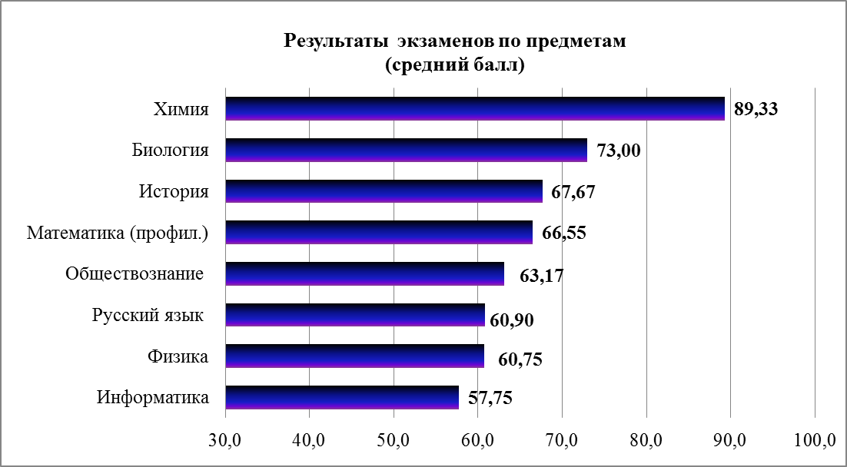

Из представленных данных видно, что все выпускники средней школы успешно прошли государственную итоговую аттестацию и на основании решения Педагогического совета получили аттестат об основном среднем образовании.

Сравнивая показатели, полученные выпускниками школы с результатами по району и региону, можно сделать вывод о достаточно высоком качестве подготовки наших школьников по большинству предметов: средний балл по пяти предметам – по химии, истории, обществознанию, биологии и математике (базовый уровень) – выше среднего балла и по муниципалитету, и по региону.

Однако, хотя результат по информатике и выше среднего по району, но почти на четыре балла ниже областного. Более того, средний балл по школе по физике ниже и муниципального, и регионального. С учетом того, что в КЕГЭ по информатике и в ЕГЭ по физике принимали участие только выпускники, изучавшие данные предметы на углубленном уровне, это говорит о недопустимо низком уровне подготовки школьников. Причиной этого, возможно является и не до конца ответственное отношение выпускников к подготовке к ГИА. Но, учитывая, что те же выпускники по другим предметам оказались достаточно успешны, основной причиной, на мой взгляд, является недостаточно серьезное отношение к своей профессиональной деятельности со стороны педагогов.

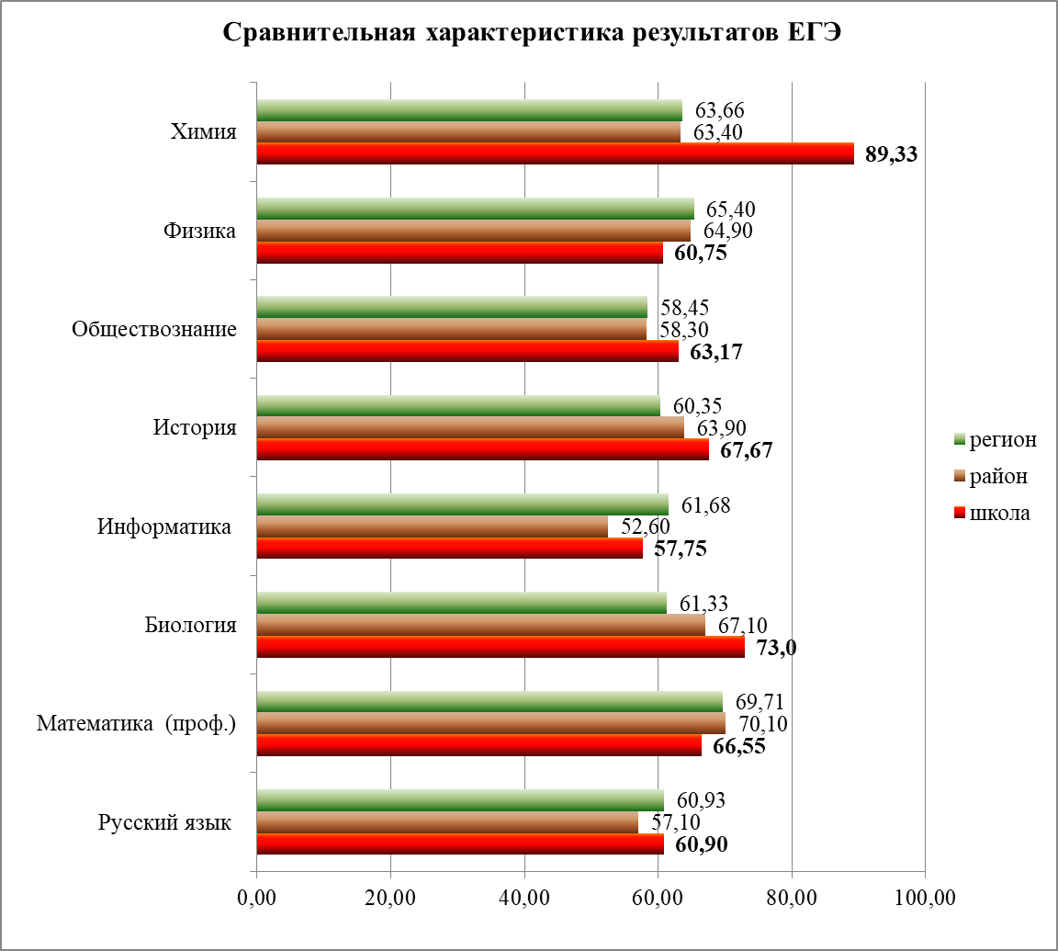

**Сравнительная характеристика по результатам сдачи экзаменов**

**государственной итоговой аттестации в форме ЕГЭ за три года**

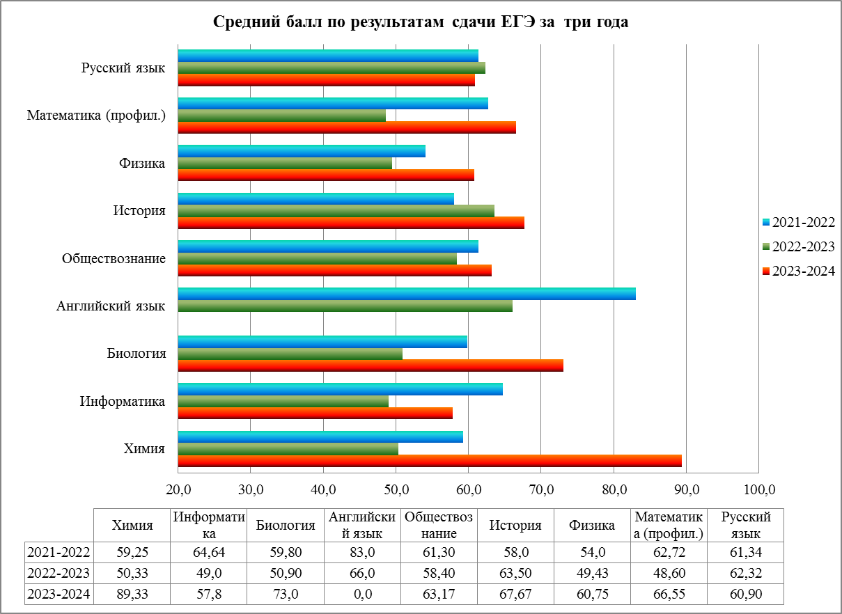

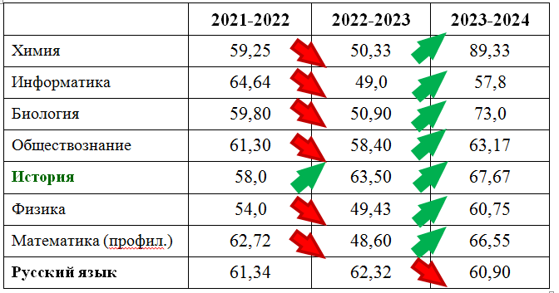

Из представленных данных видно, что на протяжении 3-х последних лет самыми стабильными являются результаты по русскому языку, изменения в показателях которого составляют 1 - 1,5 балла. Прослеживается существенное увеличение среднего балла по истории (с 58,0 в 2022 году до 67,67 в 2024 году).

К сожалению, не смотря на динамику почти всех показателей к увеличению (исключение – русский язык), результаты, полученные по физике и информатике, оставляют желать лучшего. Данный вывод обусловлен тем, что участие в ЕГЭ по вышеназванным предметам принимают только выпускники, изучавшие физику и информатики на углубленном уровне. Однако, полученные ими результаты, не позволяют считать углубленную подготовку качественной. Администрации школы и, в первую очередь, учителям-предметникам необходимо сделать соответствующие выводы.

Показатели по таким предметам, как иностранный язык, география, литература проследить не предоставляется возможности в связи с «непопулярностью» этих предметов в качестве экзаменов по выбору.